МБОУ «Кулангинская основная общеобразовательная школа
Кайбицкого муниципального района Республики Татарстан»

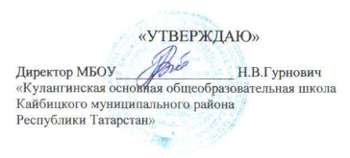

МЕНЮ НА 03. 02. 2026 г.

ЗАВТРАК 1-4 КЛАССЫ ЦЕНА 77.76 РУБ. (8 ДЕНЬ)

№ | НАИМЕНОВАНИЕ БЛЮД | ККАЛ
1 | Салат из свеклы отварной (с маслом) | 60 | 55,99
2 | Плов из курицы | 200 | 356,97
3 | Чай с сахаром с лимоно | 200 | 41,60
4 | Хлеб пшеничный | 20 | 47,36
5 | Хлеб ржаной | 20 | 40.79
6 | Яблоко | 120 | 56,40
Обед 5-9 классы
№ | Наименование блюд | Выход | Ккал
1 | Суп картофельный с вермишелью с курицей | 250/15 | 143,17
2 | Картофель тушёный с фаршем | 190 | 212,47
3 | Чай с сахаром с лимоном | 185/10/5 | 41,55
4 | Хлеб пшеничный | 20 | 47,36
5 | Хлеб ржаной | 20 | 40.79
 | ИТОГО на 1 ученика: | 58,08 руб. | 485,34
 | Из бюджета: | 10,70 руб.

Горячий обед 1-4 классы (платный )
№ | Наименование блюд | Выход | Ккал
1 | Суп картофельный с вермишелью с курицей | 250/15 | 143,17
2 | Чай с сахаром | 200 | 20,55
3 | Хлеб ржаной | 20 | 40.79
4 | Хлеб пшеничный | 20 | 47,36
 |  | 26,00 руб. | 251,87

Повар Мусиенко А.А.

